Universidade de São Paulo  
Escola de Engenharia de São Carlos  
EESC-USP Formula SAE

**Validação da capacidade de frenagem do protótipo de freio do e21**



SÃO CARLOS - SP  
2024

# **1. Geral**

O teste de foi realizado no dia 12 de dezembro, no local Bebedouro. As atividades começaram às 8:23 e foram concluídas às 18:17. O responsável pelo teste foi Congonhas e Spam, com os pilotos Rorato e Rubinho conduzindo o carro durante as fases do experimento.

# **2. Objetivo**

Através de testes como pressão máxima das linhas de freio, variação do bias e hysteres do freio e o quanto isso impacta no wheel locked

# **3. Logs**

**Imagem 1 - Temperatura do ar por log do teste**

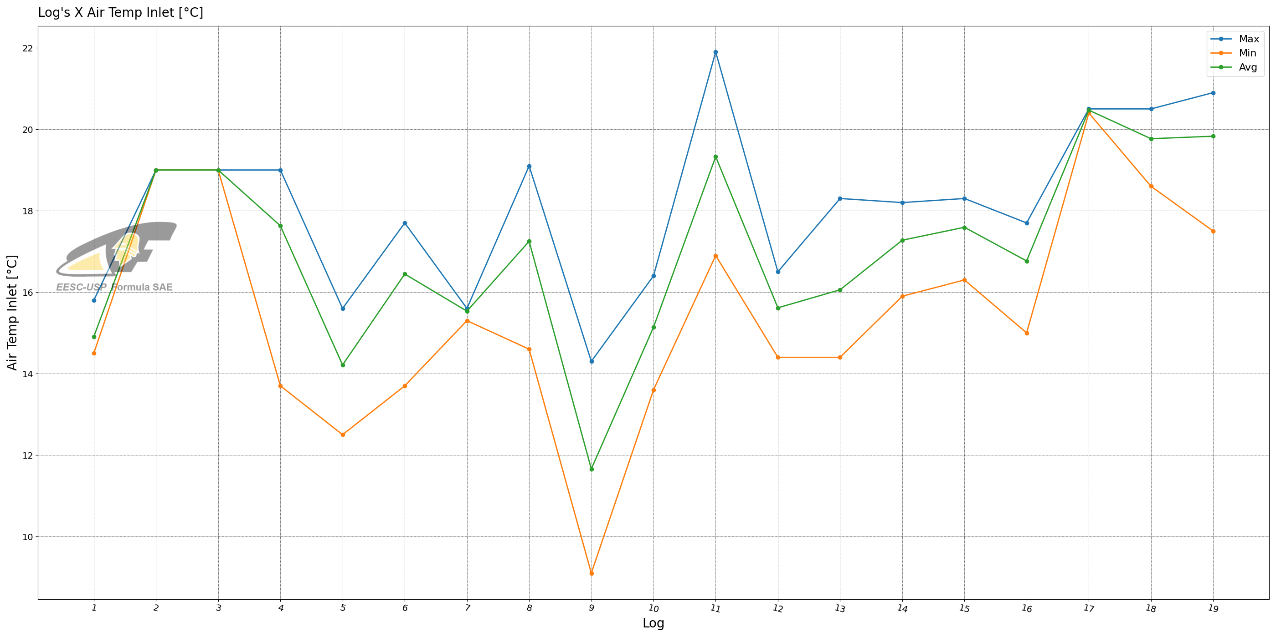

Fonte: Acervo Pessoal

Texto exemploTexto exemploTexto exemploTexto exemploTexto exemploTexto exemploTexto exemploTexto exemploTexto exemploTexto exemploTexto exemploTexto exemploTexto exemploTexto exemploTexto exemploTexto exemploTexto exemploTexto exemploTexto exemploTexto exemploTexto exemploTexto exemploTexto exemploTexto exemploTexto exemploTexto exemploTexto exemploTexto exemploTexto exemploTexto exemploTexto exemploTexto exemploTexto exemploTexto exemploTexto exemploTexto exemploTexto exemploTexto exemploTexto exemploTexto exemploTexto exemploTexto exemplo

**Imagem 2 - Pressão de freio da dianteira por log do teste**

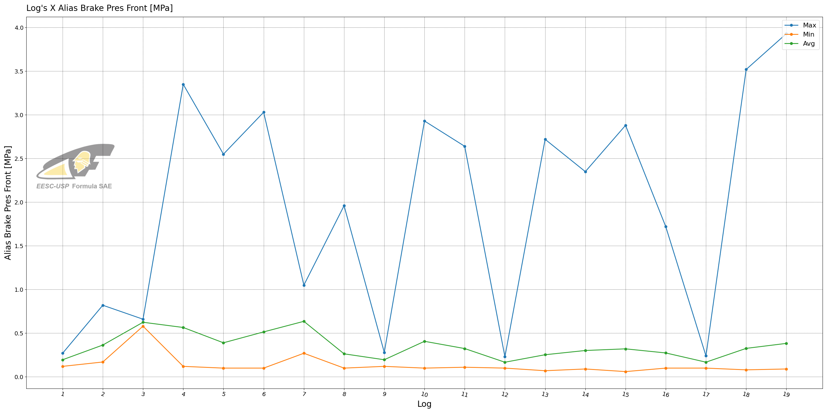

Fonte: Acervo Pessoal

Texto exemploTexto exemploTexto exemploTexto exemploTexto exemploTexto exemploTexto exemploTexto exemploTexto exemploTexto exemploTexto exemploTexto exemploTexto exemploTexto exemploTexto exemploTexto exemploTexto exemploTexto exemploTexto exemploTexto exemploTexto exemploTexto exemploTexto exemploTexto exemploTexto exemploTexto exemploTexto exemploTexto exemploTexto exemploTexto exemploTexto exemploTexto exemploTexto exemploTexto exemploTexto exemploTexto exemploTexto exemploTexto exemploTexto exemploTexto exemploTexto exemploTexto exemplo

# **4. Problemas e Soluções**

Desgaste Prematuro das Pastilhas de Freio Durante as primeiras rodadas de frenagem brusca a 60 km/h, observou-se um desgaste anormal das pastilhas de freio. Isso causou um aumento gradual na distância de frenagem, comprometendo o desempenho do sistema. Após uma inspeção visual, a equipe constatou que o material das pastilhas não suportava as altas temperaturas geradas durante a frenagem intensa, perdendo eficiência rapidamente. Foi decidido substituir as pastilhas por um material com maior resistência térmica, feito de composto cerâmico-carbono. Com isso, os testes subsequentes mostraram que o desgaste diminuiu significativamente e a eficiência da frenagem se estabilizou. Superaquecimento dos Discos de Freio Após várias frenagens consecutivas, os discos de freio atingiram temperaturas excessivas, o que resultou em um fenômeno conhecido como "fading" (perda temporária da capacidade de frenagem). Isso aumentou a distância de parada e gerou riscos ao piloto. A equipe identificou que a ventilação dos discos de freio era inadequada para dissipar o calor acumulado, especialmente durante frenagens repetidas. Um sistema de ventilação forçada foi instalado nos discos, aumentando a circulação de ar e melhorando a dissipação de calor. Além disso, a equipe alterou o cronograma de testes, incluindo pausas para permitir o resfriamento dos componentes entre as sessões de frenagem. Após essas modificações, o problema de superaquecimento foi resolvido.

# **5. Conclusão**

Após os ajustes e correções implementados durante o teste, o sistema de freios passou a atender aos requisitos de desempenho definidos pela equipe. O protótipo demonstrou alta capacidade de frenagem, tanto em superfícies secas quanto molhadas, com distâncias de parada dentro dos limites esperados. O teste foi considerado um sucesso, e o protótipo de freio foi aprovado para ser utilizado na competição.